Конкурсная работа учителя русского языка и литературы мбоу лицея №5 г.Каменска-Шахтинского Ростовской области Косаревой Елены Васильевны по теме:

« Исследовательская работа на уроках русского языка и литературы как способ формирования УУД ученика»

Концепция модернизации российского образования подчёркивает необходимость “ориентации образования не только на усвоение обучающимся определённой суммы знаний, но и на развитие его личности, его познавательных и созидательных способностей. Общеобразовательная школа должна формировать целостную систему универсальных знаний, умений и навыков, а также самостоятельной деятельности и личной ответственности обучающихся, т.е. ключевые компетентности, определяющие современное качество образования”
По литературе и русскому языку произошло существенное изменение концепции обучения с ориентацией на речевое развитие и формирование коммуникативной компетентности.
Сегодня необходимо научить добывать знания самостоятельно, развивать познавательную мотивацию, творческие способности, индивидуальность мышления учащихся.
Неизбежно встаёт вопрос выбора технологии обучения, которая позволила бы так организовать процесс обучения, чтобы учащиеся не только запоминали, заучивали материал, но и на его основе могли бы обобщать, сравнивать факты, интерпретировать, делать собственные выводы.
Передать знания о неоткрытых явлениях природы или научить использовать несуществующую технику невозможно. Но можно сформулировать поисковый стиль мышления, привить интерес и вкус к решению проблем, развить способность доказательного рассуждения.
Наша жизнь – это большая проблемная книга, в которой каждому приходится решать собственные проблемы, не имеющие аналогичных решений, более того, само содержание наших персональных проблем носит эксклюзивный характер. Находить выход из затруднительного положения учит метод исследования. Таким образом, исследовательский метод представляется мне не просто актуальным инновационным процессом в стенах школы, а жизненно необходимым умением.
Вооруженные способами познания, мы с вами с легкостью находим ответы на самые сложные вопросы. При этом часто забываем о том, что «воображение важнее, чем знание. Знания ограничены, тогда как воображение охватывает целый мир, стимулируя прогресс, порождая эволюцию» (А.Энштейн). Упоминание имени великого ученого-исследователя уместно, поскольку именно он разрушил стереотипное представление о границах познания.
Впрочем, еще Сократ говорил, что
« Исследовательский путь познания естественен и соответствует природе человеческого мышления»

Этот метод активно используется в современной педагогической практике, он призван

- имитировать реальный творческий процесс, моделируя его главные звенья, включающие
- создание проблемной ситуации;
- выдвижение гипотезы;
- управление поиском решения поставленной проблемы.
Причем уже в 40-ые годы выдающийся литературовед Г.А.Гуковский обратил внимание на необходимость взаимосвязи « первоначального, часто наивного, но зато живого восприятия и научного понимания литературы»
- В 60-ые годы Л.Я. Лернер и М.Н. Скаткин отмечают, что «основой организации образовательного процесса является деятельность учащихся»
- Петербургский методист профессор М.Г.Качурин посвятил данной теме книгу “Организация исследовательской деятельности учащихся на уроках литературы”.

Исследовательский метод вооружает ученика способами научного познания мира, что соответствует требованиям ФГОС в части формирования универсальных учебных действий ученика.
Образовательная область «филология» занимает ключевую позицию в формировании качественной образовательной среды. Ребенка необходимо научить использовать и логически обрабатывать все разнообразие текстов. Как? Я выбрала следующий путь: через создание условий на уроках русского языка и литературы для формирования поискового стиля мышления, через привитие интереса и вкуса к решению проблем к развитию способностей доказательного рассуждения.
1 этап урока-исследования призван выявить «поле» незнания/неполноты картины и мотивировать учащегося к решению учебной задачи.
Методические приемы, побуждающие учащихся к поиску, выдвижению гипотез :
- учитель подводит школьников к противоречию и предлагает им самим найти способ его разрешения;
- сталкивает противоречия практической деятельности;
- излагает различные точки зрения на один и тот же вопрос;
- предлагает классу рассмотреть явление с различных позиций;
- побуждает учащихся делать сравнения, обобщения, выводы из ситуаций, сопоставлять факты;
- ставит конкретные вопросы на обобщение, обоснование, конкретизацию, логику рассуждения;
- определяет проблемные теоретические и практические задания;
- ставит проблемные задачи с недостаточными или избыточными исходными данными, с неопределенностью в постановке вопроса, с противоречивыми данными, с заведомо допущенными ошибками, с ограниченным временем решения.
2 этап предполагает выдвижение гипотез с обязательной фиксацией;
3 этап собственно исследование;
4 этап предполагает соотнесение гипотезы и результата, выводы.
Языковой материал предлагает необъятное поле для исследований учеников. Что касается литературы, то любой урок может стать исследованием для ученика, если учитель ему поможет.
Исследовательский метод позволяет мне не только сформировать необходимые универсальные учебные действия, но и решить еще более важную задачу: повышения уровня мотивации обучения.
Диагностика, проводимая мною в сотрудничестве с психологом на начало и конец года в классах, где активно использовался данный метод, показывает заметный рост активности учащихся при существенном снижении отвлекаемости.
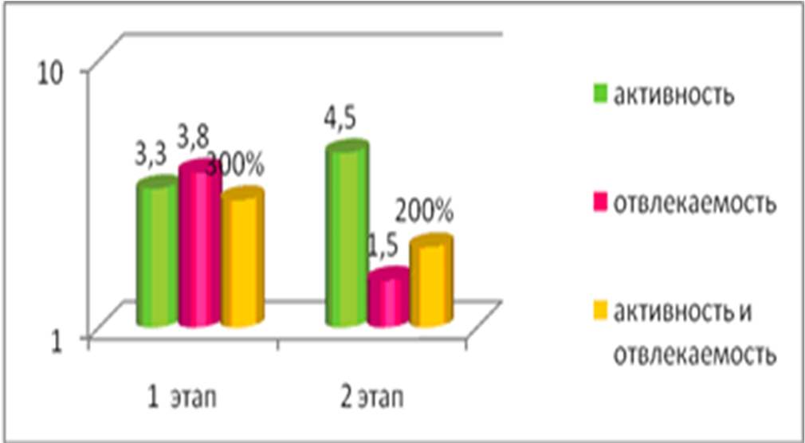

Вторая диаграмма отражает соотношение интересно - трудно. У детей повысился интерес к новым знаниям, исчез страх перед преодолением трудностей, усилилось желание самостоятельного поиска разных подходов к выполнению заданий.
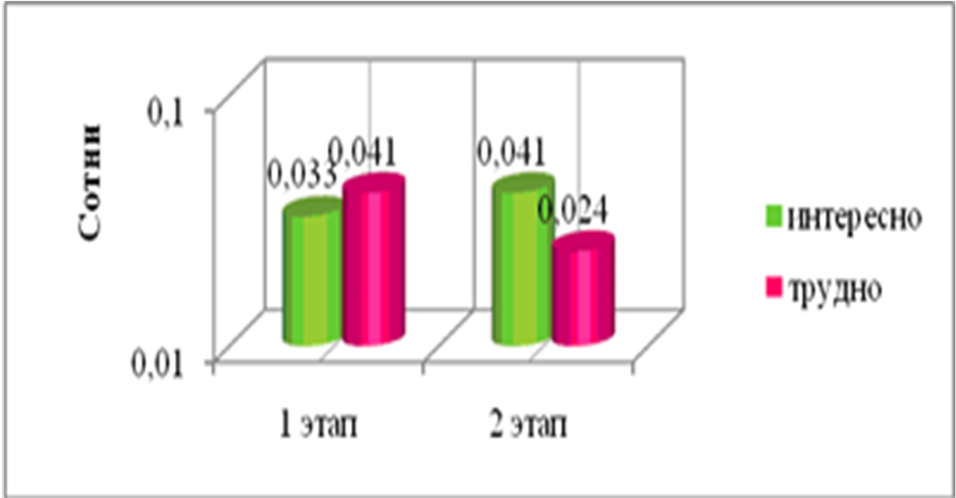

Исследовательский метод тесно связан с проектной деятельностью, позволяет интегрировать урочную и внеурочную деятельность учащихся. Так из микроисследования на уроке может вырасти исследование, творческая работа и социальный групповой проект ( Презентация слайд №1).
Например, исследование проблем детей-сирот Каменского дома ребенка привело к социальному проекту и серии публикаций в местных СМИ о детях, которые нуждаются в усыновлении. Этот проект вышел из исследования, проведенного на уроке русского языка в 8 классе по теме «Газетная статья. Особенности жанра». Этот проект занял 1 место в городском конкурсе «Я гражданин России» и трое воспитанников дома ребенка за период нашего проекта было усыновлено (Презентация слайд №2).

А иногда внеурочная деятельность учащихся готовит учебное занятие. Так, исследовательская работа учащихся 6 класса «Славны были наши деды» готовит урок по теме: « Русские поэты о Великой Отечественной войне» (слайд №3).

Важным является также то, что глубокое исследование одной проблемы влечет за собой выявление новой проблемы.
Так из проекта «Славны были наши деды» вырос проект « Памяти павших достойны»: уборка захоронения защитников города Каменска в годы Великой Отечественной войны. Но и это привело к новой поисково-исследовательской работе, задача которой выявить имена тех, кто захоронен (Презентация слайд №4).

Исследование формирует личностную позицию – это первый шаг к гражданской активности и ответственности. Как классный руководитель со стажем, я это прекрасно понимаю. Исследование проблем наркомании среди молодежи привели к созданию школьной волонтерской группы «Сверстник», видеоотчет о работе которой вы можете посмотреть на моем сайте http://nsportal.ru/user/ . Как итог: 1 место в городе,
2 место в области в конкурсе команд волонтеров «Мы за здоровый образ жизни».

Об эффективности выбранной технологии свидетельствует результативность обучения, подтвержденные результатами ЕГЭ. Я – учитель лицея – учреждения с технологической направленностью. Но победы моих детей в различных исследовательских проектах и конкурсах говорят сами за себя.
Зинов Евгений -1 место в областном конкурсе сочинений «Почему я хочу стать прокурорским работником?»;
Общероссийская Малая Академия наук «Интеллект будущего» (г. Обнинск) Национальной образовательной программы «Интеллектуально-творческий потенциал России» по русскому языку «Познание и творчество» в номинации «Лингвистическая археология»
Победители
- 1 место – 8 работ 2 место – 3 работы
- 8 место - 1 работа
лауреат - 12 работ ( более 60 баллов из 100)
- МГГУ Фестиваль русского языка. Номинации: «Мыслитель и оратор 21 Века», «Я знаю русский язык». Диплом участника -3
- Городской конкурс исследовательских работ
«Я живу на российской земле»
в номинации: очерк -1 место;
в номинации: презентация-3 место;

Об этом говорят и результаты городского этапа Всероссийского конкурса предметных олимпиад:
2012 год призеры по русскому языку – 3 ученика, по литературе – 1;
2013 году призеры по русскому языку – 3 ученика, по литературе -1.
- 43 учащихся прошли отборочный тур и получили Диплом участника Международного литературного конкурса «Купель» по произведениям
Александра Костюнина (Презентация слайд №5).

Подводя итог, стоит вспомнить слова Б.Д.Эльконина: «Надо не говорить слов, а строить ситуацию»

Список литературы.
- Бабанский Ю. К. Проблемное обучение как средство повышение эффективности учения школьников. – Ростов-на-Дону, 1970.
- Гальперин П.Я. Методы обучения и умственное развитие ребенка. – М.: Изд-во МГУ, 1985.
- Крутецкий В. А. Основы педагогической психологии. – М.: Просвещение, 1972.
- Крутецкий В. А. Психология обучения и воспитания школьников. – М., 1976.
- Кудрявцев Т. В. Проблемное обучение: истоки, сущность, перспективы. – М.: Знание, 1991.
- Лернер И.Я. Дидактические основы методов обучения. М.; Педагогика,1984.
- Мельникова Е.Л. Технология проблемного обучения. Школа 2100. Образовательная программа и пути ее реализации. М.: Баласс, 1999.
- М.Г.Качурин “Организация исследовательской деятельности учащихся на уроках литературы”, С-П., 2009

